归类分析中考物理中的图像题
在物理学中，常采用数学中的函数图像，将某些物理量之间的关系表示出来，因此图像实际上反映了物理变化过程的特点以及物理量之间的变化关系。将物理过程和物理量之间的关系在图像上呈现出来，可使物理过程形象、直观，使解题过程优化，往往会收到事半功倍的效果。因此，图像题是重点考察学生观察、获取信息、分析处理数据能力以及灵活综合应用知识能力的一种好题型。
一、晶体熔化图像
例1 如图1所示是某物质在熔化时温度随时间变化的图像。由图可知：该物质是________（填“晶体”或“非晶体”），其中BC段物质处于________状态（填“固体”、“液体”或“固液共存”）。
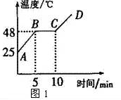
例2 炎热的夏天，小红从冰箱冷冻室中取出一些冰块放入可乐杯中，经过一段较长时间后，杯中的冰块全部变成了液态，下面的图像能正确反映冰块物态变化过程的是（ ）
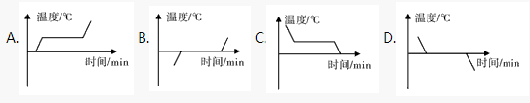
二、物质的质量与体积图像
例3 分别由不同物质a、b、c组成的三个实心体，它们的体积和质量的关系如图3所示，由图可知下列说法正确的是（ ）
A．a物质的密度最大
B．b物质的密度是1．0×10³kg/m³
C．c物质的密度是a的两倍
D．b、c的密度与它们的质量、体积有关
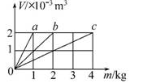
例4 如图4是小明在探究甲、乙、丙三种物质质量与体积关系时作出的图像．分析图像可知（ ）
A．ρ_{甲}>ρ_{乙}>ρ_{丙} B．ρ_{甲}>ρ_{丙}>ρ_{乙}
C．ρ_{丙}>ρ_{乙}>ρ_{甲} D．ρ_{乙}>ρ_{甲}>ρ_{丙}
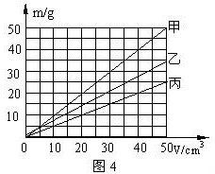
三、简单的运动图像
例5 某同学的爸爸携全家驾车去太湖渔人码头游玩，在途经太湖路时，路边蹿出一只小猫，他紧急刹车才没撞到它。如图5为紧急刹车前后汽车行驶的时间──速度图像，根据图像分析不正确的是（ ）
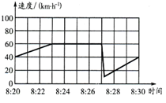
A．紧急刹车发生在8：27
B．在8：23～8：27时间段内他驾车匀速前进
C．在8：20～8：30时间段内他驾车的最大速度为60千米/时
D．在8：20～8：30时间段内他驾车的平均速度为60千米/时
解析：本题图像是s—t关系图像，从图像中可以发现，汽车从8：20～8：23处于加速运动状态；从8：23～8：27处于匀速运动状态；从8：27紧急刹车之后又做加速运动。在整个运动过程中的最大速度是60Km/h。
例6 某学习小组对一辆平直公路上做直线运动的小车进行观察研究。他们记录了小车在某段时间内通过的路程与所用的时间，并根据记录的数据绘制了路程与时间的关系图像如右图所示。根据图像可知，2—5s内，小车的平均速度是_____；若小车受到的牵引力为200N，5—7s内小车牵引力的功率是_____。
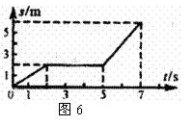
四、导体的电流与电压图像（U-I图像）
U-I图像是最经典的电学图像。根据图像巧妙确定元件在电路中的工作点，进而由工作点的坐标即可知元件的实际工作状态下的电流、电压为求解电阻、电功率等问题创造条件。当在“I-U”图像里表现为过原点的一条直线时，其表示的物理规律是：在电阻不变时电流与电压成正比。
例7 通过定值电阻甲、乙的电流与其两端电压关系图像如图7所示。现将甲和乙并联后接在电压为3V的电源两端。下列分析正确的是（ ）
A．R_{甲} ：R_{乙}=2：1 B．U_{甲} ：U_{乙}=2：1
C．I_{甲} ：I_{乙}=2：1 D．I_{乙} ：I_{甲}=2：1
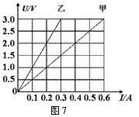
例8 某导体中的电流与它两端电压的关系如图8所示，下列分析正确的是（ ）
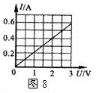
A．当导体两端的电压为0时，电阻为0
B．该导体的电阻随电压的增大而减小
C．当导体两端的电压为0时，电流为0
D．当导体两端的电压为2 V时，电流为0．6A
五、其他类型的图像问题
例9 《刑法修正案（八）》，对“饮酒驾车”和“醉酒驾车”制定了严格的界定标准，如下表所示。
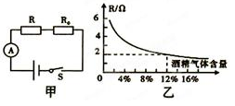
饮酒驾车20mg/100mL 血液中的酒精含量< 80mg/100mL
醉酒驾车血液中的酒精含量80mg/l00mL
①交警在某次安全行车检查中，检测到某驾驶员100mL的血液中酒精含量为66mg，那么，该驾驶员属于 。
②如图9甲所示，是酒精检测仪的简化电路。其中，定值电阻R₀=10Ω，电源电压为3V；R为气敏电阻，它的阻值与酒精气体含量的关系如图9乙所示。如果通过检测仪检测到驾驶员的血液中酒精含量为12%时，电流表的示数为 ______ A。
例10 小阳设计一个天然气泄漏检测电路，如图10甲所示，R为气敏电阻，其阻值随天然气浓度变化曲线如图10乙所示，R₀为定值电阻，电源电压恒定不变。则下列说法正确的是（ ）
A．天然气浓度增大，电压表示数变小
B．天然气浓度减小，电流表示数变大
C．天然气浓度增大，电路消耗的总功率变小
D．天然气浓度减小，电压表与电流表示数的比值不变
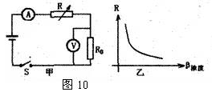
答案：例1 解析：根据固体熔化时其温度与时间的变化规律不同，可将固体分为晶体和非晶体。晶体熔化时温度保持不变，但要继续吸热，内能增加，在坐标系里的特征图像表现为一条水平线段（BC段）；而非晶体却没有这样的特点。晶体熔化过程中吸热，但温度保持不变，此时物质处于固液共存态。
例2解析：冰块是晶体，由固态变成液态属于熔化过程，所以此图像应属于晶体的熔化图像；且冰的熔点是0℃。由此可以判断图像应是B。
例3 解析：密度是物质本身的一种特性，只跟物质种类有关，与物质的质量和体积无关。图像中横轴表示质量，单位是Kg，纵轴表示体积，单位是m³。我们可以假定体积都是2×10⁻³m³，从图像中可以看出A．B．c三种物质对应的质量分别为1Kg、2Kg、4Kg，根据密度公式可知ρa=0．5×10³Kg/m³；ρb=1．0×10³Kg/m³；ρc=2．0×10³Kg/m³。可见物质c的密度最大，是物质a的4倍。
例4解析：图像中横轴表示体积，单位是cm³，纵轴表示质量，单位是g，整个图像表示质量随体积的变化。我们可以假定体积都是500cm³，从图像中可以看出甲、乙、丙三种物质对应的质量关系为m_{甲}>m_{乙}>m_{丙}，根据密度公式可知ρ_{甲}>ρ_{乙}>ρ_{丙}。
例5 解析：本题图像是s—t关系图像，从图像中可以发现，汽车从8：20～8：23处于加速运动状态；从8：23～8：27处于匀速运动状态；从8：27紧急刹车之后又做加速运动。在整个运动过程中的最大速度是60Km/h。
例6 解析：此图像是s—t关系图像，横轴表示时间，纵轴表示路程。从图像中可以看出小车在第2—5s内处于静止状态，速度是0，所以小车在这段时间内的平均速度是0；小车在第5—7s内运动的路程，从图像中可以看出是4m，所以这段时间内做功为=200N×4m=800J，则小车牵引力的功率为=400W。
例7 解析：此题是U-I关系图像，考查的是电流、电压和电阻之间的关系，定值电阻甲、乙并联后接在电压为3V的电源两端，由并联电路特点可知U_{甲} ：U_{乙}=1：1；由图像可知当甲、乙两电阻两端电压是3V时，通过它们的电流分别是0．6A．0．3A，所以I_{甲} ：I_{乙}=2：1；由欧姆定律公式可知：R_{甲}=5Ω，R_{乙}=10Ω,所以R_{甲} ：R_{乙}=1：2。
例8 解析：电阻是导体本身的一种性质，它不随导体两端的电压和通过导体电流的变化而变化。从图像可知，当导体两端的电压为0时，电流为0；当导体两端的电压为2 V时，通过导体的电流是0．4A。
例9 解析：驾驶员血液中的酒精含量为66mg/100mL，介于20mg/100mL—80mg/100mL 之间，所以属于饮酒驾车；观察图像乙可以发现，当驾驶员的血液中酒精含量为12%时，气敏电阻R的阻值是2Ω，根据欧姆定律可知：=0．25A。
例10解析：从图像乙中可以发现，气敏电阻R的阻值随天然气浓度的增加而减小。从电路图甲中可以看出，当天然气浓度增加气敏电阻R减小时，使电路中的电流增大，由公式可知：电路消耗的总功率变大；根据欧姆定律可知：定值电阻R₀两端的电压增大。由于R₀是定值电阻，所以它两端的电压与通过的电流之比是常数，比值恒定不变。

